Kelompok : Kembang.in

**PRODUK UNIK**

1. Pot Karakter & Bibit Kemasan Praktis

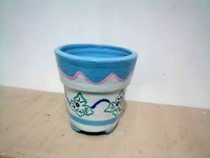

Pot karakter dengan tema bunga yang dikemas sedemikian rupa,dengan menambahkan bibit kemasan praktis menjadi salah satu produk unik yang dapat kembang.in unggulkan. Selain pot yang menarik, pembeli tidak perlu membeli bibit tanaman hias secara terpisah, karena di dalam pot tersebut sudah disertai oleh bibit kemasan praktis. Sehingga cocok untuk pembeli yang suka design minimalis ataupun yang baru ingin belajar menanam tanaman hias.

1. Bola Benih Mungil

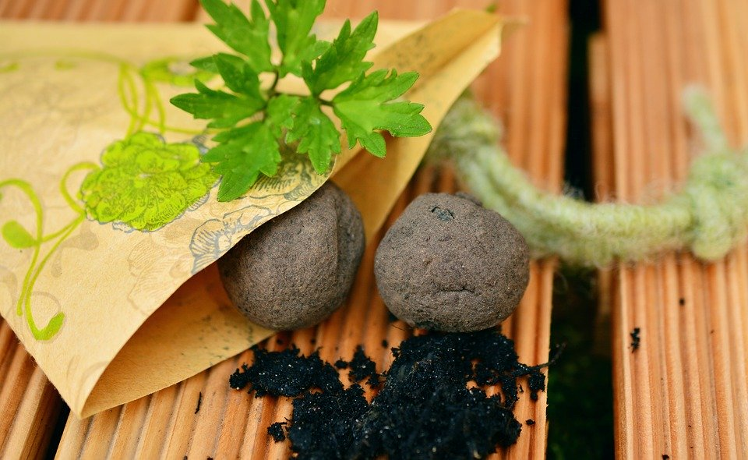

Seedball merupakan bulatan kecil yang berisi tanah dan biji biji tanaman yang nantinya akan “ dibuang” ke segala penjuru agar tumbuh dengan sendirinya.Metode seperti ini menganut aliran Natural Farming, metode pertanian yang lebih ekstrim daripada pertanian organik.Tujuan metode aeroseeding ini adalah untuk mencapai daerah rehabilitasi yang sulit dijangkau karena medannya yang susah ataupun tidak bisa dilakukan dengan penanaman secara konvensional.